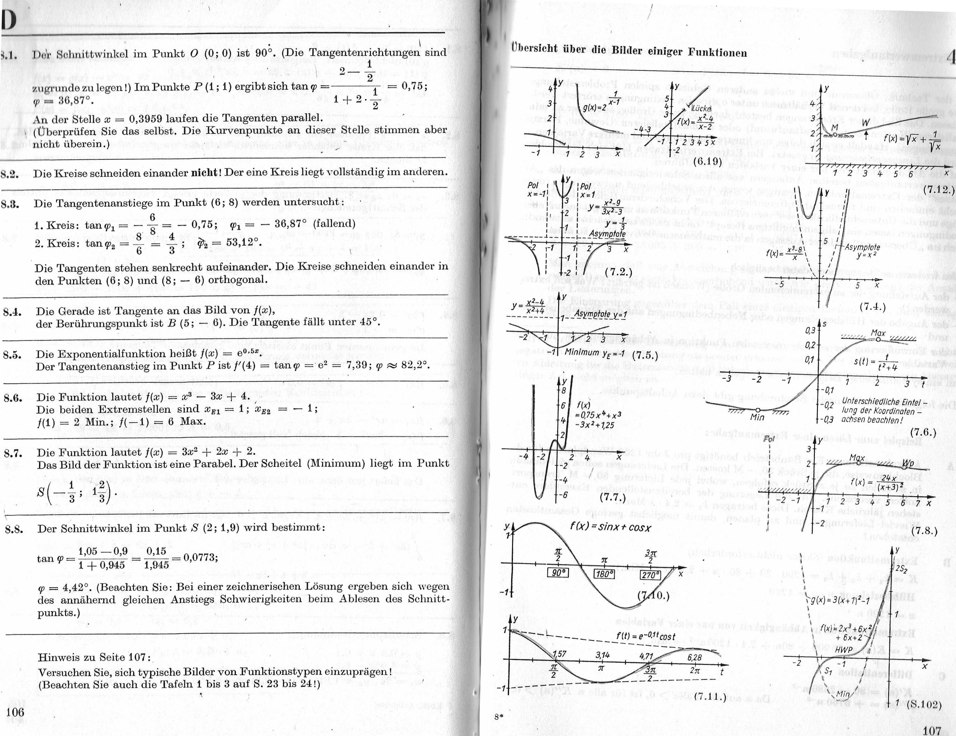
3.1. Dor Schnittwinkel im Punkt 0 (0; 0) ist 90°. (Die Tangentenrichtungen sind
2-¹

2
zugrunde zu legen !) Im Punkte P (1; 1) ergibt sich tan qi — ₁ ₊ ₂ ₂— 0,75;
= 36,87°.
An der Stelle x = 0,3959 laufen die Tangenten parallel.
(Überprüfen Sie das selbst. Die Kurvenpunkte an dieser Stelle stimmen aber nicht überein.)
8.2. Die Kreise schneiden einander nicht! Der eine Kreis liegt vollständig im anderen.
8.3. Die Tangentenanstiege im Punkt (6; 8) werden untersucht :
- Kreis: tan 6 — = — 0,75; rp_{i} = — 36,87° (fallend)
8 4
- Kreis: tan q)₂ = —₆ = —₃ ; = 53,12°.
Die Tangenten stehen senkrecht aufeinander. Die Kreise schneiden einander in den Punkten (6; 8) und (8; — 6) orthogonal.
8.4. Die Gerade ist Tangente an das Bild von f(x),
der Berührungspunkt ist B (5; — 6). Die Tangente fällt unter 45°.
8.5. Die Exponentialfunktion heißt 1(x) = e°^{,5}°.
Der Tangentenanstieg im Punkt P ist (4) = tan = = 7,39; 9, 82,2°.
8.6. Die Funktion lautet 1(x) = x³ — 3x + 4.
Die beiden Extremstellen sind x₅₁ = 1; kE₂ = - 1; f(1) = 2 Min.; j(-1) = 6 Max.
8.7. Die Funktion lautet f(x) = 3x³ + 2x 2.
Das Bild der Funktion ist eine Parabel. Der Scheitel (Minimum) liegt im Punkt
2 \
)
_{S}/ 1 ; ¹2 •
8.8. Der Schnittwinkel im Punkt S (2; 1,9) wird bestimmt:
1,05 —0,9 0,15
tan = _{+ 0,945 1,945} = 0,0773;
cp = 4,42°. (Beachten Sie: Bei einer zeichnerischen Lösung ergeben sich wegen des annähernd gleichen Anstiegs Schwierigkeiten beim Ablesen des Schnitt-
punkts.)
Hinweis zu Seite 107:
Versuchen Sie, sich typische Bilder von Funktionstypen einzuprägen ! (Beachten Sie auch die Tafeln 1 bis 3 auf S. 23 bis 24!)
106
-4-3
Übersicht über die Bilder einiger Funktionen
Pol
3 x.1 _{x2.9}
2 y⁼ 3A⁻⁷.⁻3
1 Y__Aszmptot
._
1i 2 3 x
-1
-2 (7.2.)
y
_ Asymptote c1
^{2 3 x}
-1 MInlmrn
uy_{E}.-1 (7.5.)
f(xj
=0,75 x⁴+x3 -3x²+Z25
2 4
-2
-4
(7.7.)
f(x) sinx f cosx
22r.
I 901
f(t)=e⁻gltcost
1,57 3,14 471

27r
__2
(7.11.)
8.
5
4
3
f(x)=1/7 i,;
1 2 3 4 5 6
Y (7.12.)
Asymptote y=x²
x
(7.4.)
1-18

$(1)."

1
^{t}
achsen beachten!
-2
(6.19)
Pol I
X.-1¹
y
²⁵2
⁽f⁻g(x)=3(x+11²-1
¹1 ax9:-.2x³+6x²
6x+2
11 HWP
-2 -1
_{i}^{g1}
1 (S.102)
107

